Pasos a seguir:
- Guardar este documento en nuestro equipo.
- Renombrar según el siguiente ejemplo: ApellidoNombre_ActividadesUD3
- En el transcurso de las clases, el alumnado irá completando el documento según se indique en el enunciado de las actividades.

Actividad 1. XML + namespace 2
Actividad 2. Inventario XML 3
Actividad 3. JSON 7

Actividad 1. XML + namespace
XML generado para almacenar entradas de libros (10 entradas)
Captura de pantalla del validador del XML
XML con espacio de nombre ficticio

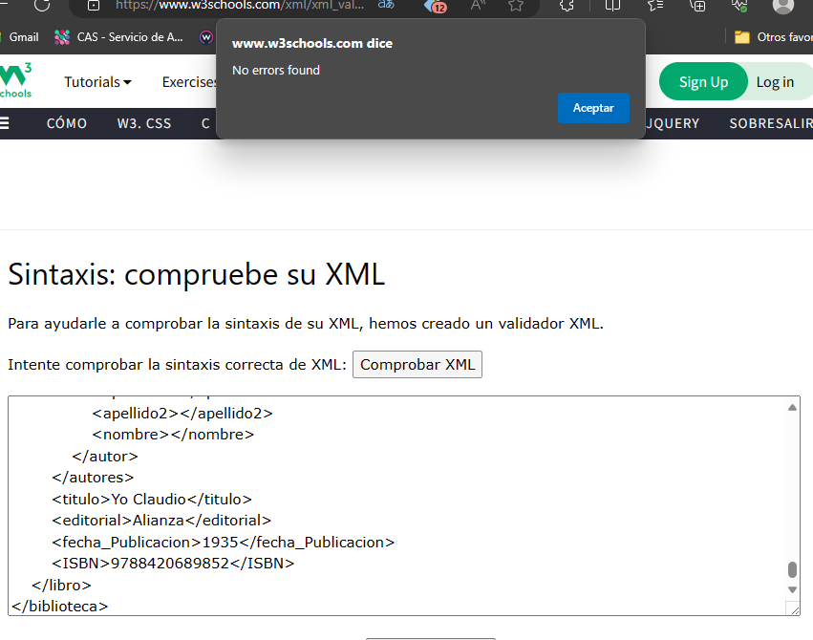

Actividad 2. Inventario XML

Instrucciones:

1.Crear proyecto(NomApe_Act2_UD3), importar el paquete ‘Act2-UD3_LMSGI.unitypackage’. Abrir la escena ‘MainScene’
2. Corregir errores. Al ejecutar, debe mostrar la siguiente pantalla:
Cada panel da acceso a un nuevo panel, mostrando los items del inventario del tipo seleccionado.
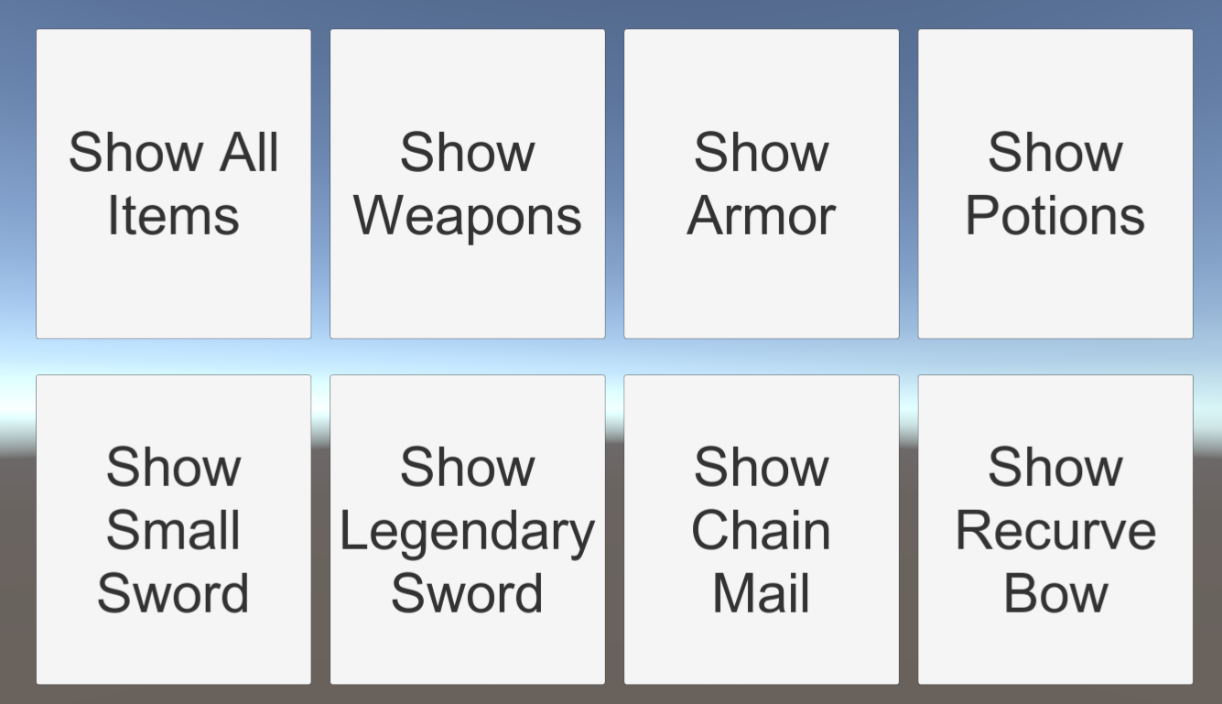

3. Buscar XML del proyecto y traducir al castellano los datos a cargar de las siguientes etiquetas XML: <ItemTitle> y <ItemDesc>
Hacer click en el panel “Show All Items” y adjuntar una captura de pantalla que muestra todos los items con el nombre y descripción en castellano.

4.En el mismo XML, modificar los elementos XML atendiendo a la siguiente traducción:
<InventoryItems> –> <ItemsInventario>

</InventoryItems> –> </ItemsInventario>

<InventoryItem> –> <ItemInventario>

</InventoryItem> –> </ItemInventario>

<ItemTitle> –> <TituloItem>

</ItemTitle> –> </TituloItem>

<ItemDesc> –> <DescItem>

</ItemDesc> –> </DescItem>

5. Modificar el script ‘UIController.cs’ para que cargue correctamente el archivo XML según los nodos modificados.
Adjuntar a continuación el código del script ‘UIController.cs’
using System.Collections;
using System.Collections.Generic;
using UnityEngine;
using UnityEngine.UI;
using System.Xml;

public class UIController : MonoBehaviour {

public GameObject itemUIPrefab;
public GameObject inventoryScreenGO;
public GameObject buttonsContainerGO;
public Transform inventoryContainer;

XmlDocument itemDataXml; //https://docs.microsoft.com/es-es/dotnet/api/system.xml.xmldocument?view=net-5.0

private void Awake()
{
TextAsset xmlTextAsset = Resources.Load<TextAsset>("XML/InventoryItemData");
itemDataXml = new XmlDocument();
itemDataXml.LoadXml(xmlTextAsset.text);
inventoryScreenGO.SetActive(false);
}

public void FindAllItems()
{
Debug.Log("Finding all items");

XmlNodeList items = itemDataXml.SelectNodes("/InventoryItems/InventoryItem");

foreach (XmlNode item in items)
{
SpawnItemsInventario(item);
}

ShowItemsInventario();
}

public void FindItemsOfType(string itemType)
{
Debug.Log("Finding all items of type: " + itemType);

XmlNodeList items = itemDataXml.SelectNodes("/InventoryItems/InventoryItem[@Type='" + itemType + "']");

foreach (XmlNode item in items)
{
SpawnItemsInventario(item);
}

ShowItemsInventario();
}

public void FindItemsWithID(string itemID)
{
XmlNode curNode = itemDataXml.SelectSingleNode("/InventoryItems/InventoryItem[@ID='" + itemID + "']");
if (curNode == null)
{
Debug.LogError("Error could not find Inventory Item with ID: " + itemID + " in IeventoryItemData.xml");
return;
}

SpawnItemsInventario(curNode);
ShowItemsInventario();
}

void ShowItemsInventario()
{
buttonsContainerGO.SetActive(false);
inventoryScreenGO.SetActive(true);
}

void SpawnItemsInventario(XmlNode item)
{
Debug.Log("Spawning Inventory Item");

GameObject newItemUI = GameObject.Instantiate(itemUIPrefab, inventoryContainer);

ItemsInventario newItemsInventario = new ItemsInventario(item);
newItemsInventario.UpdateInventoryUI(newItemUI);
}

public void OnButtonBack()
{
foreach(Transform t in inventoryContainer)
{
Destroy(t.gameObject);
}

inventoryScreenGO.SetActive(false);
buttonsContainerGO.SetActive(true);
}

class ItemsInventario
{
public string itemID { get; private set; }
public string itemType { get; private set; }
public string TituloItem { get; private set; }
public string DescItem { get; private set; }
public Color bgColor { get; private set; }
public Texture itemImage { get; private set; }

public ItemsInventario(XmlNode curItemNode)
{
itemID = curItemNode.Attributes["ID"].Value;
itemType = curItemNode.Attributes["Type"].Value;
TituloItem = curItemNode["ItemTitle"].InnerText;
DescItem = curItemNode["ItemDesc"].InnerText;

XmlNode colorNode = curItemNode.SelectSingleNode("Color");

float bgR = float.Parse(colorNode["r"].InnerText);
float bgG = float.Parse(colorNode["g"].InnerText);
float bgB = float.Parse(colorNode["b"].InnerText);
float bgA = float.Parse(colorNode["a"].InnerText);

bgR = NormalizeColorValue(bgR);
bgG = NormalizeColorValue(bgG);
bgB = NormalizeColorValue(bgB);
bgA = NormalizeColorValue(bgA);

Debug.Log("Color of " + itemTitle + " is " + bgR + ", " + bgG + ", " + bgB + ", " + bgA);

bgColor = new Color(bgR, bgG, bgB, bgA);

string pathToImage = "InventoryIcons/" + curItemNode["Image"].InnerText;

itemImage = Resources.Load<Texture2D>(pathToImage);
}

float NormalizeColorValue(float value)
{
value = value / 255f;
return value;
}

public void UpdateInventoryUI(GameObject inventoryUI)
{
Transform inventoryUITransform = inventoryUI.transform;

Image itemBGPanel;
RawImage itemRawImage;
Text itemTitleText;
Text itemDescriptionText;

itemBGPanel = inventoryUITransform.GetComponent<Image>();
Transform itemBGPanelTransform = itemBGPanel.GetComponent<Transform>();
itemRawImage = itemBGPanelTransform.Find("ItemRawImage").GetComponent<RawImage>();
itemTitleText = itemBGPanelTransform.Find("ItemTitleText").GetComponent<Text>();
itemDescriptionText = itemBGPanelTransform.Find("ItemDescriptionText").GetComponent<Text>();

if (itemBGPanel == null)
{
Debug.LogError("Error could not find itemBGPanel on inventoryUITransform: " + inventoryUITransform.gameObject.name);
}
if (itemRawImage == null)
{
Debug.LogError("Error could not find itemRawImage on inventoryUITransform: " + inventoryUITransform.gameObject.name);
}
if (itemTitleText == null)
{
Debug.LogError("Error could not find itemTitleText on inventoryUITransform: " + inventoryUITransform.gameObject.name);
}
if (itemDescriptionText == null)
{
Debug.LogError("Error could not find itemDescriptionText on inventoryUITransform: " + inventoryUITransform.gameObject.name);
}

itemBGPanel.color = bgColor;
itemRawImage.texture = itemImage;
itemTitleText.text = itemTitle;
itemDescriptionText.text = itemDescription;
}
}
}

6. En el mismo XML, modificar los elementos XML atendiendo a la siguiente traducción:
<Image> –> <IMAGEN>

</IMAGE> –> </IMAGEN>

7. Modificar el script ‘UIController.cs’ para que cargue correctamente el archivo XML según los nodos modificados.
Adjuntar a continuación el código MODIFICADO del script ‘UIController.cs’

using System.Collections;
using System.Collections.Generic;
using UnityEngine;
using UnityEngine.UI;
using System.Xml;

public class UIController : MonoBehaviour {

public GameObject itemUIPrefab;
public GameObject inventoryScreenGO;
public GameObject buttonsContainerGO;
public Transform inventoryContainer;

XmlDocument itemDataXml; //https://docs.microsoft.com/es-es/dotnet/api/system.xml.xmldocument?view=net-5.0

private void Awake()
{
TextAsset xmlTextAsset = Resources.Load<TextAsset>("XML/InventoryItemData");
itemDataXml = new XmlDocument();
itemDataXml.LoadXml(xmlTextAsset.text);
inventoryScreenGO.SetActive(false);
}

public void FindAllItems()
{
Debug.Log("Finding all items");

XmlNodeList items = itemDataXml.SelectNodes("/ItemsInventario/ItemInventario");

foreach (XmlNode item in items)
{
SpawnItemsInventario(item);
}

ShowItemsInventario();
}

public void FindItemsOfType(string itemType)
{
Debug.Log("Finding all items of type: " + itemType);

XmlNodeList items = itemDataXml.SelectNodes("/ItemsInventario/ItemInventario[@Type='" + itemType + "']");

foreach (XmlNode item in items)
{
SpawnItemsInventario(item);
}

ShowItemsInventario();
}

public void FindItemsWithID(string itemID)
{
XmlNode curNode = itemDataXml.SelectSingleNode("/ItemsInventario/ItemInventario[@ID='" + itemID + "']");
if (curNode == null)
{
Debug.LogError("Error could not find Inventory Item with ID: " + itemID + " in IeventoryItemData.xml");
return;
}

SpawnItemsInventario(curNode);
ShowItemsInventario();
}

void ShowItemsInventario()
{
buttonsContainerGO.SetActive(false);
inventoryScreenGO.SetActive(true);
}

void SpawnItemsInventario(XmlNode item)
{
Debug.Log("Spawning Inventory Item");

GameObject newItemUI = GameObject.Instantiate(itemUIPrefab, inventoryContainer);

ItemInventario newInventoryItem = new ItemInventario(item);
newInventoryItem.UpdateInventoryUI(newItemUI);
}

public void OnButtonBack()
{
foreach(Transform t in inventoryContainer)
{
Destroy(t.gameObject);
}

inventoryScreenGO.SetActive(false);
buttonsContainerGO.SetActive(true);
}

class ItemInventario
{
public string itemID { get; private set; }
public string itemType { get; private set; }
public string itemTitle { get; private set; }
public string itemDescription { get; private set; }
public Color bgColor { get; private set; }
public Texture itemImage { get; private set; }

public ItemInventario(XmlNode curItemNode)
{
itemID = curItemNode.Attributes["ID"].Value;
itemType = curItemNode.Attributes["Type"].Value;
itemTitle = curItemNode["TituloItem"].InnerText;
itemDescription = curItemNode["DescItem"].InnerText;

XmlNode colorNode = curItemNode.SelectSingleNode("Color");

float bgR = float.Parse(colorNode["r"].InnerText);
float bgG = float.Parse(colorNode["g"].InnerText);
float bgB = float.Parse(colorNode["b"].InnerText);
float bgA = float.Parse(colorNode["a"].InnerText);

bgR = NormalizeColorValue(bgR);
bgG = NormalizeColorValue(bgG);
bgB = NormalizeColorValue(bgB);
bgA = NormalizeColorValue(bgA);

Debug.Log("Color of " + itemTitle + " is " + bgR + ", " + bgG + ", " + bgB + ", " + bgA);

bgColor = new Color(bgR, bgG, bgB, bgA);

string pathToImage = "InventoryIcons/" + curItemNode["IMAGEN"].InnerText;

itemImage = Resources.Load<Texture2D>(pathToImage);
}

float NormalizeColorValue(float value)
{
value = value / 255f;
return value;
}

public void UpdateInventoryUI(GameObject inventoryUI)
{
Transform inventoryUITransform = inventoryUI.transform;

Image itemBGPanel;
RawImage itemRawImage;
Text itemTitleText;
Text itemDescriptionText;

itemBGPanel = inventoryUITransform.GetComponent<Image>();
Transform itemBGPanelTransform = itemBGPanel.GetComponent<Transform>();
itemRawImage = itemBGPanelTransform.Find("ItemRawImage").GetComponent<RawImage>();
itemTitleText = itemBGPanelTransform.Find("ItemTitleText").GetComponent<Text>();
itemDescriptionText = itemBGPanelTransform.Find("ItemDescriptionText").GetComponent<Text>();

if (itemBGPanel == null)
{
Debug.LogError("Error could not find itemBGPanel on inventoryUITransform: " + inventoryUITransform.gameObject.name);
}
if (itemRawImage == null)
{
Debug.LogError("Error could not find itemRawImage on inventoryUITransform: " + inventoryUITransform.gameObject.name);
}
if (itemTitleText == null)
{
Debug.LogError("Error could not find itemTitleText on inventoryUITransform: " + inventoryUITransform.gameObject.name);
}
if (itemDescriptionText == null)
{
Debug.LogError("Error could not find itemDescriptionText on inventoryUITransform: " + inventoryUITransform.gameObject.name);
}

itemBGPanel.color = bgColor;
itemRawImage.texture = itemImage;
itemTitleText.text = itemTitle;
itemDescriptionText.text = itemDescription;
}
}
}

8. En el panel de jerarquía de la escena en Unity, modificar los paneles para que el texto que se muestre sea en castellano.
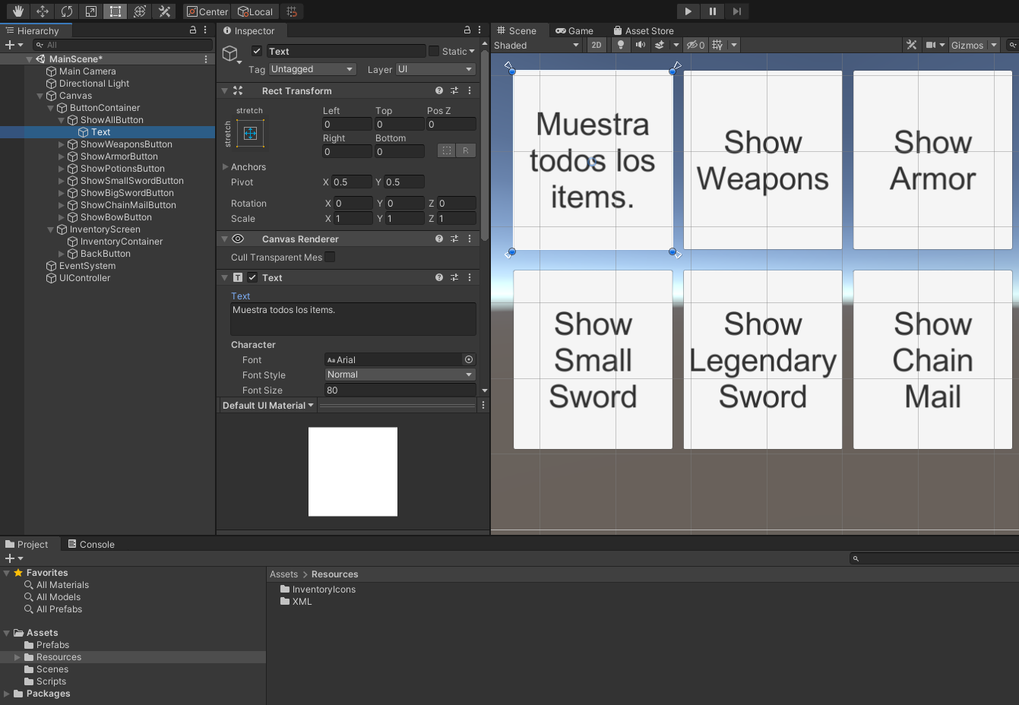

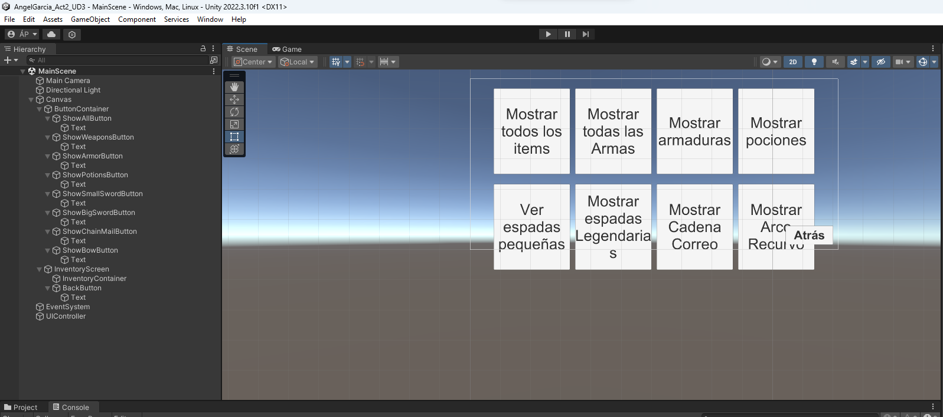

Actividad 3. JSON
Realizar el tutorial indicado en el siguiente enlace:
https://www.eniun.com/tutorial-json/

